Этапы урока | Ход урока
Ι. Актуализация знаний. Повторение. | - Организационный момент  Доброе утро, ребята! Улыбнитесь друг другу. Дети читают стихи.  Нас солнца луч смешит и дразнит,  Нам нынче весело с утра.  Весна нам дарит звонкий праздник,  И главный гость на нём – игра.  Она наш друг – большой и умный.  Не даст скучать и унывать.  Затеет спор, весёлый, шумный,  Поможет новое узнать.  Расскажет про героев книжек.  На юг, на север поведёт.  С неё даже космос как-то ближе.  Она на всё ответ найдёт.  Почему в начале урока прозвучали эти стихи?  Какие стихи про игрушки вы запомнили?  Кто желает прочитать наизусть понравившиеся стихи про игрушки?  2. Обобщение по материалу раздела I, контроль техники чтения.  . Мы прочитали много стихов и рассказов о детях, играх и игрушках. Сегодня у нас есть возможность к ним вернуться. Какие стихи вы хотели бы сегодня на уроке перечитать? Почему?  – О каких героях мы читали?  – В какие игры играли герои произведений?  – Откройте с. 42. Давайте вспомним, как Никита, герой рассказа Евгения Чарушина, играл в охоту. Прочитайте 2-ю и 3-ю части.  – Вспомните стихотворение Агнии Барто «Игра в слова» (с. 48). Прочитаем его. Кто хочет?  – Мы тоже можем сейчас поиграть. Проведём нашу физминутку «Попрыгать, поиграть»?  3.Физкультминутка  – Отрывки из каких книг мы прочитали? Кто их авторы?  – В каком произведении мы познакомились с начинающим поэтом?  – Откроем с. 55. Читаем 2-ю часть.  – Почему все произведения, которые мы прочитали, сведены в один раздел – «Попрыгать, поиграть»?  – В этом разделе мы читали стихи, а что ещё?  – Что же такое рассказ?  – Какие рассказы мы читали? («Друг детства» и «Никита-охотник».)  – Вместе с Петей Зайцевым, Вовой Колесниковым и Катюшей Персиковой мы учились вежливости. Вспомните, чьи «вредные советы» любил читать Вова. (Григория Остера.)  – Чему научились вы на уроках вежливости?  – Что вы поняли, прочитав этот раздел? (Что стихи писать нелегко, что нужно учиться преодолевать разногласия, нужно любить своих друзей...)  4.Работа в тетради с электронным тренажёром(коллективная работа)  а)Заполни пропуски слайд №1  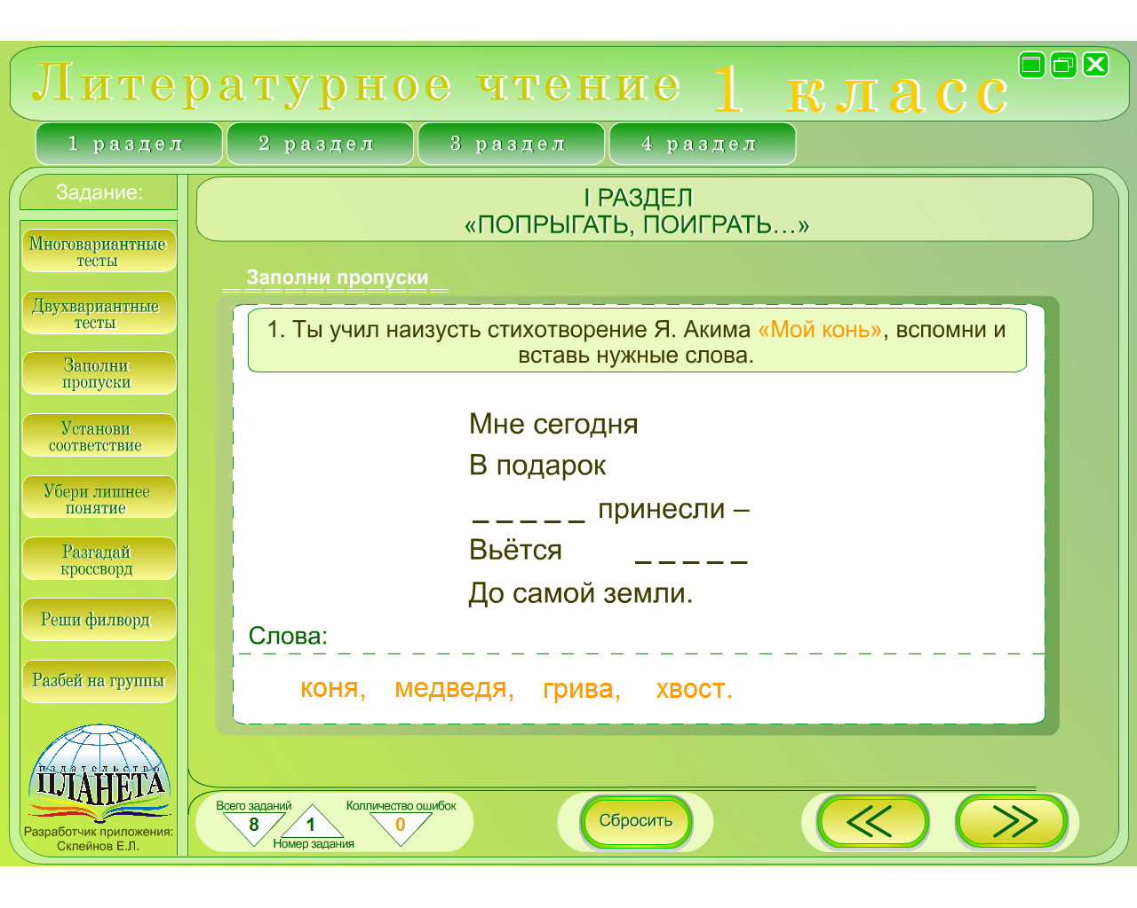  б)Разгадай кроссворд слайд №2  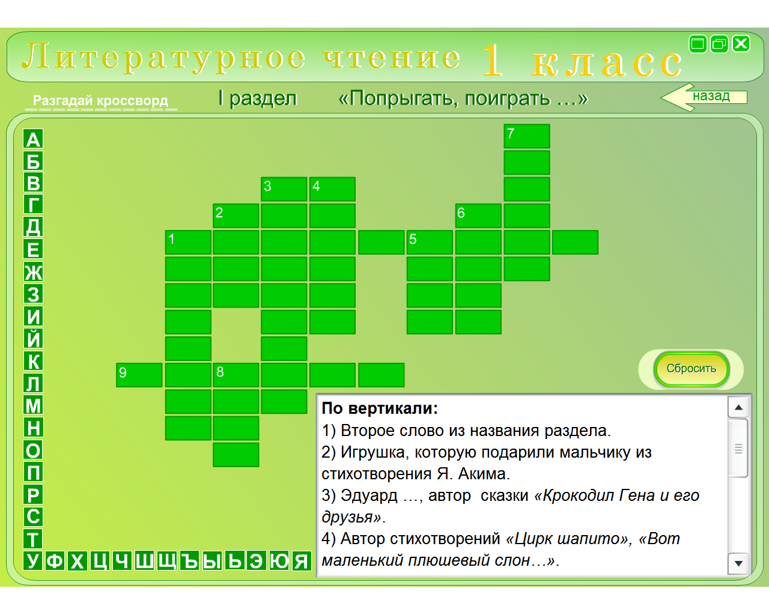  в)Реши филфорд слайд №3  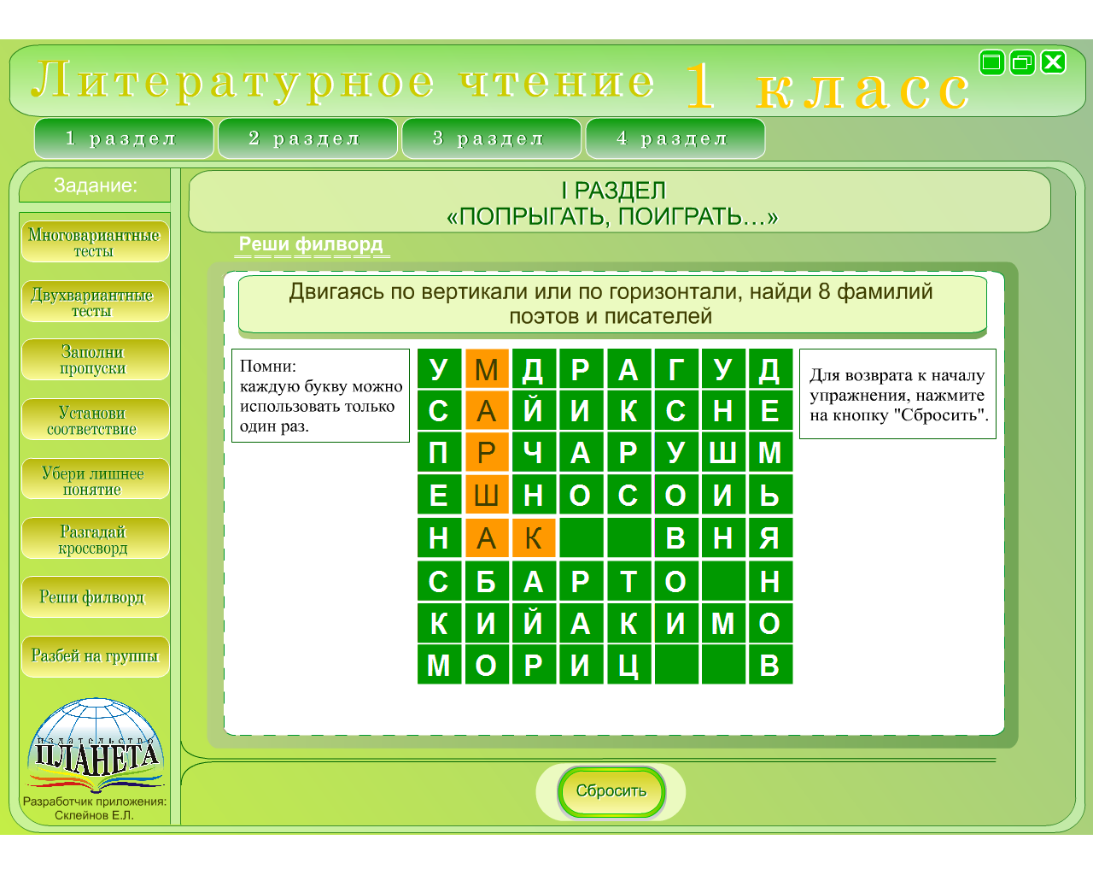  5. Проверочная работа в тетради  а)Разбей на группы слайд №4  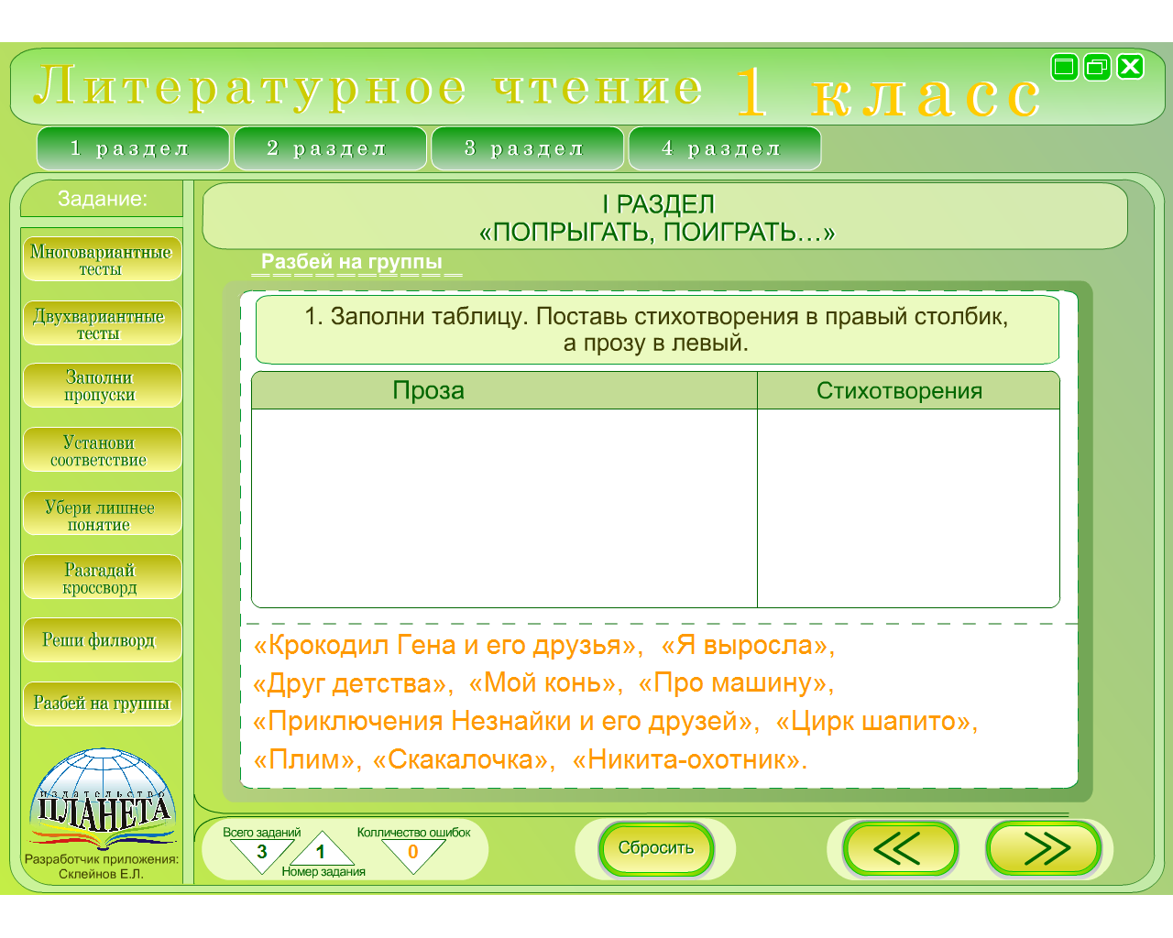  Проверьте себя:  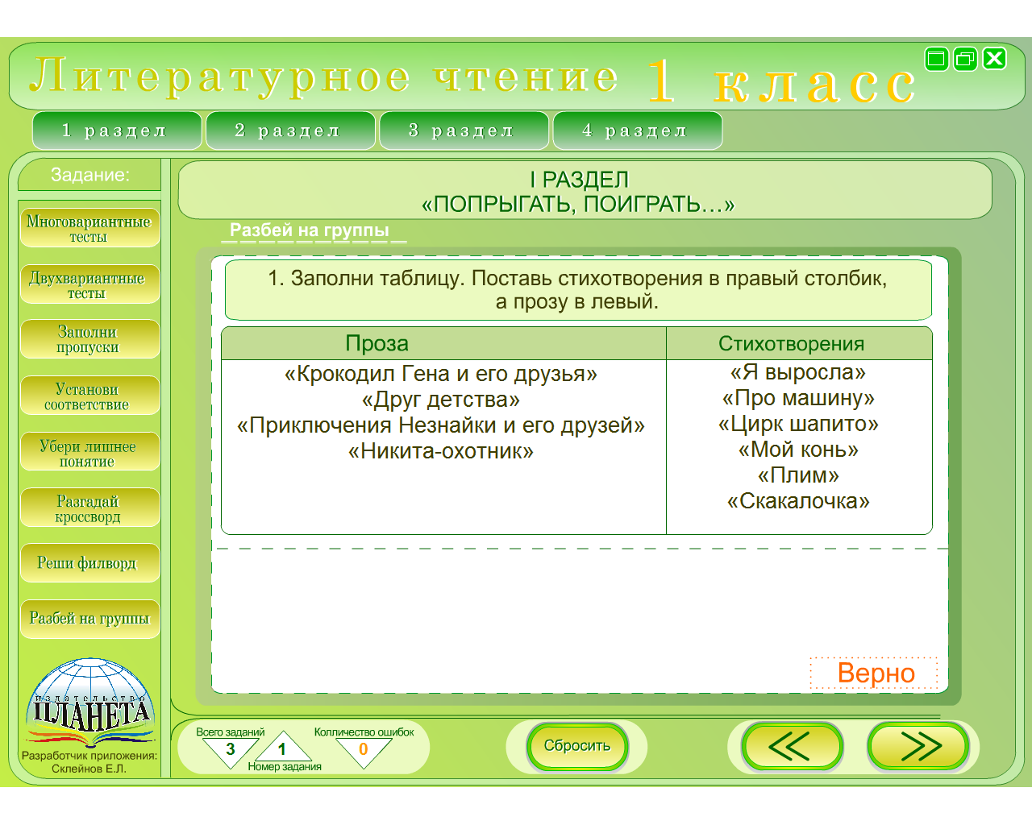  б)Найди лишнее слайд №5  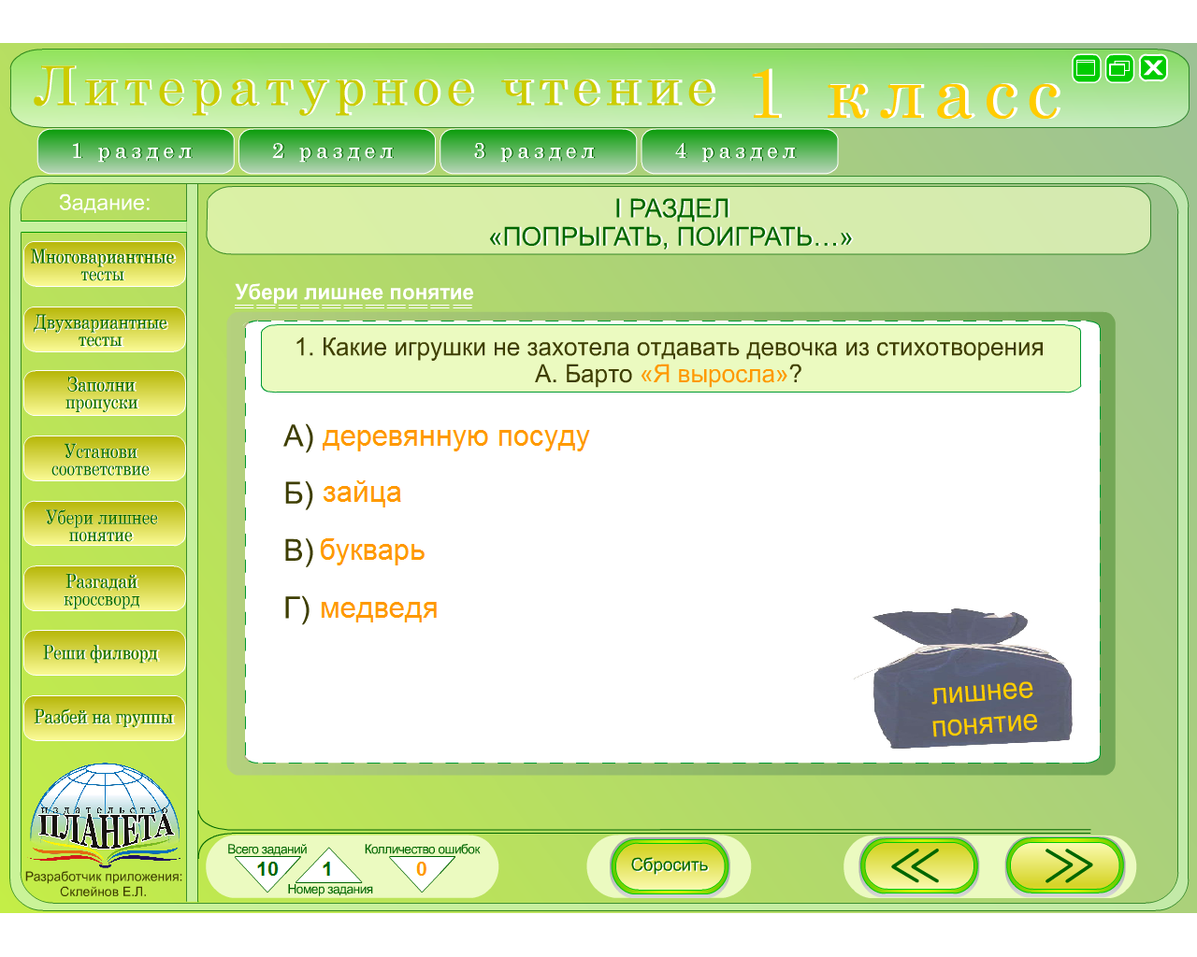  6. Викторина по страницам любимых книг.  У меня в руках шкатулка. В ней отрывки из изученных произведений.  Ученик выходит, достаёт из шкатулки листок с отрывком из произведения, а дети узнают отрывок и автора. | Мы читаем произведения по игру  А.Барто «Зайка», «Мишка», «Слон».  Дети читают стихи с игрушками в руках.
ΙΙ. Итог  Рефлексия | – Какие трудности возникли при выполнении самостоятельной работы?  – Книги каких писателей из первого раздела вам захотелось прочитать и дома?  – Чем вы объясните свой выбор?  - За что вы похвалите себя ? | .

